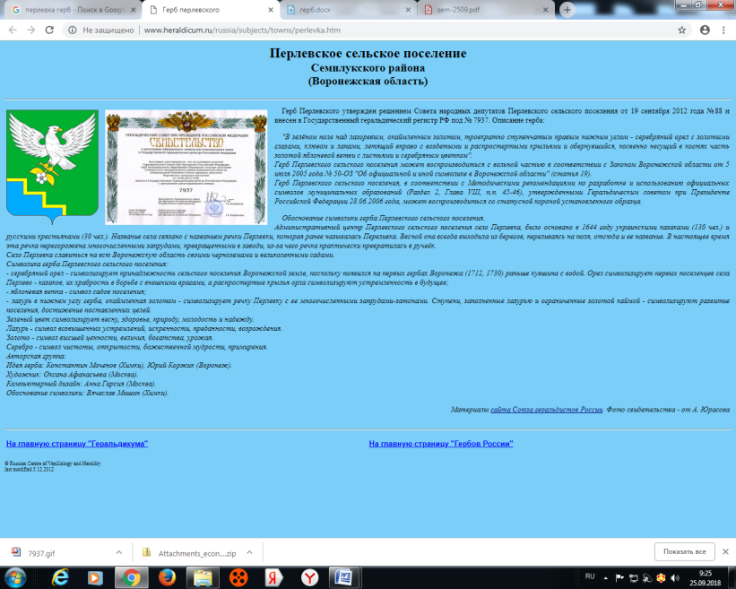
СОВЕТ НАРОДНЫХ ДЕПУТАТОВ
ПЕРЛЁВСКОГО СЕЛЬСКОГО ПОСЕЛЕНИЯ
СЕМИЛУКСКОГО МУНИЦИПАЛЬНОГО РАЙОНА
ВОРОНЕЖСКОЙ ОБЛАСТИ
ШЕСТОГО СОЗЫВА

РЕШЕНИЕ

От 19.11. 2024 г. № _185
с. Перлёвка
О назначении публичных слушаний
по проекту бюджета Перлёвского
сельского поселения на 2025 год
и плановый период 2026 и 2027 годов

В соответствии со статьей 22 «Публичные слушания» Устава Перлёвского сельского поселения Семилукского муниципального района Воронежской области Совет народных депутатов Перлёвского сельского поселения

РЕШИЛ:

1. Назначить публичные слушания по обсуждению проекта бюджета Перлёвского сельского поселения Семилукского муниципального района Воронежской области на 11 час. 20.12.2024 года.
2. Создать оргкомитет по подготовке и проведению публичных слушаний в составе:
Стадников И.И.- глава Перлёвского сельского поселения,
Иванов М.С.- депутат Совета народных депутатов Перлёвского сельского поселения,
Кастырина Н. Е. - депутат Совета народных депутатов Перлёвского сельского поселения,
Гальцева Т.А. - главный специалист администрации Перлёвского сельского поселения.
3. Регистрация граждан, желающих принять участие в публичных слушаниях, производится до 20.12.2024 года.
Контактный телефон для регистрации: 76-1-68, в рабочие дни с 8 до 16 часов.
4. Заключение о результатах публичных слушаний обнародовать на информационных стендах Перлёвского сельского поселения.
5. Настоящее решение вступает в силу с момента его опубликования.
.

Глава Перлёвского  сельского поселения | И.И. Стадников

